ปฏิบัติการที่ 6
อิเลคโตรโฟรีซีส (Electrophresis)

ทฤษฏีและเทคนิคอิเลคโตรโฟรีซีส (Theory of Electrophresis)

อิเลคโตรโฟรีซีส หมายถึง การเคลื่อนที่ของอนุภาคที่มีประจุในสนามไฟฟ้าพอลิ-เมอร์ทางชีวภาพ (biological polymer) โดยปกติแล้วประจุมีความสามารถเคลื่อนที่ในสนามไฟฟ้าได้ดังนั้นอาศัยคุณสมบัติดังกล่าวนี้ ทำให้เกิดเทคนิคอิเลคโตรโฟรีซีสนำมาประยุกต์ใช้ในการศึกษาคุณสมบัติต่างๆ ของสารชีวโมเลกุลที่มีขนาดใหญ่ (macromolecule) ซึ่งในบทปฏิบัติการนี้จะกล่าวถึงการนำมาใช้กับสารชีวโมเลกุลที่เป็นโปรตีน ตัวอย่างเช่น มวลโมเลกุล (molecular mass) ของโปรตีน (protein) ความแตกต่างของโมเลกุลในแง่ประจุสุทธิและรูปร่างของมัน รวมทั้งการแยกโมเลกุลที่มีคุณสมบัติต่างกันในส่วนที่เป็นหน่วยย่อย (subunit) และพันธะ (bond)ของหน่วยย่อยได้ด้วย

หลักการของเทคนิคอิเลคโตรโฟรีซีสนี้ กำหนดให้ q แสดงการเป็นอนุภาคมีประจุสุทธิอยู่ในตัวกลาง (medium) ที่เป็นฉนวน เมื่อให้สนามไฟฟ้าแก่อนุภาคนี้ จะทำให้อนุภาคมีการเคลื่อนที่ด้วยความเร็วคงที่ ซึ่งจะเกิดขึ้นได้ก็ต่อเมื่อเกิดสมดุลระหว่างแรงไฟฟ้า (electrical force) และแรงเสียดทาน (frictional force) ของตัวกลาง
โดยกำหนดให้ F แสดงการเป็นแรงไฟฟ้าซึ่งเป็นผลมาจากประจุสุทธิบนอนุภาคและศักย์ไฟฟ้า (voltage, E) หรือความต่างศักย์ไฟฟ้า (potential gradient) จึงมีสมการดังนี้
F = Eq
ส่วน F’ แสดงการเป็น แรงเสียดทานของตัวกลางซึ่งตามปกติจะขึ้นกับขนาดและรูปร่างของอนุภาครวมทั้งความหนืด (viscosity) ของสารละลาย ดังนั้นจึงมีสมการดังนี้
F’ = 6rπηv

r = รัศมีของอนุภาคที่มีรูปร่างกลม
η = ความหนืดของสารละลาย
v = ความเร็วของการเคลื่อนที่ผ่านสารละลายที่มีความหนืดในสนามไฟฟ้า

การที่การเคลื่อนที่ด้วยความเร็วคงที่ได้นั้น ควรต้องมีเกิดสมดุลระหว่างแรงไฟฟ้า (electrical force) และแรงเสียดทาน (frictional force) ของตัวกลาง ซึ่งหมายถึง F = F’
จะได้สมการ Eq = 6rηπv
v = $\frac{Eq}{6ηπr}$

หากกำหนดให้ Electrophoretic mobility (m) แสดงถึง ระยะทาง (d) ของการเคลื่อนที่ของอนุภาคต่อหน่วยเวลา (t) และหน่วยความต่างศักย์ไฟฟ้า นั่นหมายถึง
m = $\frac{d}{tE}$ หรือ m = $\frac{v}{E}$ หรือ m = $\frac{q}{6ηπr}$

จากสมการที่ได้จะเห็นว่าค่า m จะมีค่าแปรผันตามค่า q ที่เพิ่มขึ้น และแปรผกผันกับค่าขนาดของอนุภาคและความหนืดของสารละลายที่ใช้
เนื่องจากว่า ความต่างศักย์ไฟฟ้า (E) เป็นอัตราส่วนของความหนาแน่นของกระแสไฟฟ้า (current density, J) และการนำไฟฟ้าจำเพาะ (specific conductivity, k) จึงทำให้สมการความเร็วของการเคลื่อนที่ของอนุภาคที่มีประจุมีค่าดังต่อไปนี้
v = Em = $\frac{mJ}{k}$

ปัจจัยที่มีผลต่อการเคลื่อนที่ของอนุภาคในสนามไฟฟ้าของเทคนิคอิเลคโตรโฟรีซีส
- ปัจจัยทางด้านความเป็นกรดด่าง (pH)ของสภาพแวดล้อม
เนื่องจากโปรตีนเป็นสารชีวโมเลกุลที่มีขนาดใหญ่โดยมีองค์ประกอบภายในโมเลกุลทั้งหมู่ที่แสดงประจุบวกและหมู่ที่แสดงประจุบนโมเลกุล ด้วยเหตุนี้สารโปรตีนจึงเป็นซวิตไอออน (zwitterion) เกิดขึ้นภายในโมเลกุลเนื่องจากค่าคงที่ของการแตกตัว (dissociation constant หรือ pK) ของแต่ละหมู่ที่แสดงประจุเหล่านี้มีค่าที่แตกต่างกันมาก จึงทำให้ประจุสุทธิบนโมเลกุลแปรผันตาม pH ของสภาพแวดล้อม ดังนั้นจึงทำให้ ค่า pH จึงมีผลต่อการเคลื่อนที่ของโมเลกุลได้
2. ปัจจัยทางด้านความแรงประจุของสารละลายบัฟเฟอร์
ค่าความแรงของประจุของสารละลายหรือค่าไอออนิกสเตรงธ์ (ionic strength หรือ $µ$) ของสารละลายบัฟเฟอร์ก็มีผลต่อการเคลื่อนที่ของโมเลกุลด้วย ทั้งนี้เนื่องจากว่า ความเร็วของการเคลื่อนที่ของอนุภาคที่มีประจุเป็นสัดส่วนกลับกับรากที่ 2 ของ µ ($\sqrt{ μ}$) โดยพบว่า หาก µ ของสารละลายบัฟเฟอร์ค่าต่ำ ค่าความเร็วของการเคลื่อนที่ของโปรตีนก็จะมีค่าสูงขึ้น แต่ถ้าหากว่า µ ของสารละลายค่าสูงจะทำให้ความเร็วของการเคลื่อนที่ช้าลง แต่จะได้แบบ (band) ของโมเลกุลที่แยกออกมาจากกันคมชัดกว่า
อย่างไรก็ตามสารละลายบัฟเฟอร์ (buffer) ที่มีค่า µ ของสารละลาย สูงก็จะมีผลให้อุณหภูมิมีค่าสูงตามไปด้วย
3. ปัจจัยด้านอุณหภูมิที่เกิดขึ้นในสารละลายบัฟเฟอร์
เมื่ออุณหภูมิสูงขึ้นอัตราการแพร่ (diffusion) ของไอออน (ion) และการเคลื่อนที่ของไอออนจะเพิ่มขึ้น (ประมาณ 2.4 % ต่อทุก ๆ องศาเซลเซียส) และในขณะเดียวกันความหนืดของตัวกลางจะลดลงเมื่ออุณหภูมิสูงขึ้น ด้วยเหตุนี้ความต้านทานไฟฟ้าจะลดลง และที่ความต่างศักย์ไฟฟ้าคงที่กระแสไฟฟ้าจะเพิ่มขึ้นทำให้เกิด ความร้อนออกมาเพิ่มขึ้นเรื่อย ๆ

การเลือกบัฟเฟอร์ที่เหมาะสมจึงมีความสำคัญ ทั้งนี้เนื่องจากมันเป็นตัวกำหนดกำลังไฟฟ้า (power) ที่ใช้ในการทำอิเล็กโทรโฟรีซิส ถ้าใช้กำลังไฟฟ้าสูงเกินไปจะมีผลให้เกิดความร้อนสูง ทำให้ตัวทำละลาย (solvent) ระเหยออกจากตัวกลางได้ ซึ่งมีผลต่อการแยก ทำให้ได้แถบซ้อนกัน นอกจากนี้ยังอาจทำให้โปรตีนสูญเสียสภาพธรรมชาติ (เกิด denaturation) ได้ หรือถ้าเป็นเอนไซม์ (enzyme) ก็อาจทำให้สูญเสียแอกติวีตี (activity) ได้ ในทางตรงกันข้ามถ้าใช้กำลังไฟฟ้าต่ำเกินไปสามารถขจัดปัญหาการเกิดความร้อนสูงได้ แต่ผลการแยกจะไม่ดี เนื่องจากเวลาในการทำอิเล็กโทรโฟรีซิสจะนานขึ้น ทำให้เพิ่มการแพร่ของไอออนหรือโมเลกุล

อิเล็กโทรโฟรีซิสแบบโซน (Zone Electrophoresis)
อิเล็กโทรโฟรีซิสแบบโซน เป็นเทคนิคที่มีประโยชน์ในการวิเคราะห์สารผสม หาความบริสุทธิ์ของสารและเตรียมสารให้บริสุทธิ์ เนื่องจากโมเลกุลถูกเคลือบเป็นแถบบางบนตัวกลาง จึงใช้ปริมาณของสารตัวอย่างน้อยโดยอาศัยหลักการให้อนุภาคเคลื่อนที่ผ่านตัวทำละลายไปบนตัวกลางที่อยู่ในสนามไฟฟ้า ตัวกลางอาจเป็นกระดาษกรอง เซลลูโลสอะซิเตต (cellulose acetate) หรือ เจล (gel) ก็ได้
สำหรับสารละลายตัวอย่าง (sample solution) ที่ใช้ในเทคนิคนี้จะถูกหยดให้เป็นจุด (spot) หรือถูกเคลือบเป็นแถบบาง ๆ บนตัวกลางค้ำจุนที่เฉื่อยต่อสารเคมีและอิ่มตัวด้วยสารละลายปัฟเฟอร์ ในปัจจุบันพบว่าอิเล็กโทรโฟรีซิสแบบโซนสามารถแบ่งออกเป็น 3 ชนิดใหญ่ๆ ตามชนิดของตัวกลางค้ำจุนที่ใช้ดคือ
1. อิเล็กโทรโฟรีซิสแบบกระดาษ (paper electrophoresis)
2. อิเล็กโทรโฟรีซิสแบบเซลลูโลสอะซีเตต (cellulose acetate electrophoresis)
3. อิเล็กโทรโฟรีซิสแบบเจล (gel electrophoresis)
โดยในแต่ละแบบจะมีลักษณะที่สำคัญดังต่อไปนี้
อิเล็กโทรโฟรีซิสแบบกระดาษ ดังรูป 6.1 ในปัจจุบันไม่นิยมใช้เทคนิคนี้ เพราะกระดาษกรองมีรูพรุนไม่สม่ำเสมอและสามารถดูดซับสารบางชนิดโดยเฉพาะโปรตีนได้ ทั้งนี้เพราะเซลลูโลส (cellulose) ในแผ่นกระดาษกรองที่หมู่ไฮดรอกซิล (hydroxyl group) สามารถดูดซับสารได้ การดุดซับนี้จะขัดขวางการเคลื่อนที่ของสารทำให้แถบหรือจุดที่เกิดขั้นมีลักษณะเป็นหางยาวซึ่งมีผลลดประสิทธิภาพในการแยก ซึ่งมีผลทำให้ได้แถบกว้าง ให้ผลการแยกต่ำและบางครั้งแถบที่ได้จะเป็นทาง ๆ ตัวอย่างเช่นถ้าใช้อิเล็กโทรโฟรีซิสแบบกระดาษแยกโปรตีนในซีรัม (serum) ปกติจะเห็นแถบของโปรตีนแค่ 5 แถบเท่านั้น และแถบที่ได้ไม่คมชัด ดังนั้นการใช้เทคนิคนี้ในปัจจุบันมีข้อจำกัด โดยใช้แยกเฉพาะโมเลกุลที่มีขนาดเล็กเป็นส่วนใหญ่ อาธิเช่น กรดอะมิโน (amino acid) เพปไทด์ (peptide) และนิวคลีโอไทด์ (nucleotide) และใช้ความต่างศักย์ไฟฟ้าค่อนข้างสูง เป็น “high – voltage paper electrophoresis” (ประมาณ 200 V/cm) ถ้าใช้ความต่างศักย์ไฟฟ้าต่ำเป็น “low – voltage paper electrophoresis” ตัวอย่างเช่น ที่ 200 V/cm จะมีประสิทธิภาพไม่เพียงพอที่จะแยกโมเลกุลเล็ก ๆ เช่น กรดอะมิโนและนิวคลีโอไทด์ได้เลย ทั้งนี้เพราะโมเลกุลเหล่านี้มีประจุน้อย ทำให้มีการเคลื่อนที่ช้า การแยกโมเลกุลก็เกิดขึ้นข้าตามไปด้วย และเกิดการแพร่ได้เนื่องจากเป็นโมเลกุลขนาดเล็ก อิเล็กโทรโฟรีซิสแบบกระดาษที่ใช้ความต่างศักย์ไฟฟ้าสูงในการแยกกรดอะมิโนและเพปไทด์อาจได้ผลไม่สมบูรณ์ จึงนิยมทำร่วมกับโครมาโทกราฟี (chromatography) เป็นเทคนิคการแยกแบบ 2 มิติ (two-dimensional separation technique) ซึ่งอาจจะทำอิเล็กโทรโฟรีซิสก่อนแล้วจึงทำโครมาโทกราฟี หรืออาจจะทำโครมาโทกราฟีก่อนแล้วตามด้วยอิเล็กโทรโฟซิสก็ได้

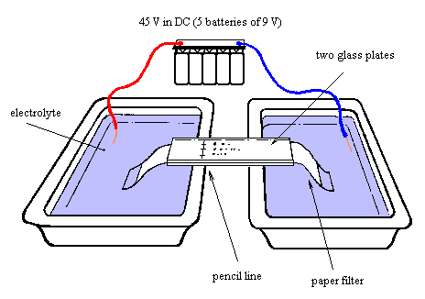

รูป 6.1 เครื่องมือสำหรับอิเล็กโทรโฟซีสแบบกระดาษ (จาก http://www.funsci.com)

อิเล็กโทรโฟรีซีสแบบเซลลูโลสอะซีเตต ดังรูป 6.2 ตัวกลางซึ่งเป็นแผ่นเซลลูโลสอะซีเตตมีขนาดรูพรุนสม่ำเสมอไม่ดูดซับแมโครโมเลกุลชีวภาพ (biological macromolecule) เช่น โปรตีน แผ่นเซลลูโลสอะซีเตตมีหมู่ไฮดรอกซีลส่วนใหญ่ถูกเปลี่ยนไปเป็นหมู่อะซิเตต (acetate group) ซึ่งมีคุณสมบัติไม่ดูดซับสาร ทำให้ได้ผลการแยกที่ดีกว่าเมื่อเทียบกับการใช้กระดาษกรองเป็นแผ่นตัวกลาง และการแยกเกิดขึ้นได้เร็วกว่าที่ความต่างศักย์ไฟฟ้าต่ำ นอกจากนี้คุณสมบัติของเซลลูโลสอะซีเตตที่ไม่ดูดซับสารหรือดูดซับสารน้อยยังมีผลลดพื้นหลัง (background) หลังจากการย้อมสี (staining) ทำให้เพิ่มความไว (sensitivity) ในการตรวจวัด รวมถึงเซลลูโลสอะซีเตต มีคุณสมบัติเป็นสารโปร่งใสจึงช่วยในการตรวจวิเคราะห์โดยใช้วิธีสเปกโทรโฟโตเมทรี (spectrophotometry) และสามารถใช้สารละลายหลายชนิดในการชะสารที่แยกออกจากแผ่นเมมเบรน (membrane) นี้ได้
การแยกสารที่มีมวลโมเลกุลต่ำ เช่น กรดอะมิโน เพผไทด์ นิวคลีโอไทด์ และไธออล (thiol) สามารถใช้แผ่นเซลลูโลสอะซีเตตโดยใช้วิธีเหมือนกับการทำอิเล็กโทรโฟรีซีสแบบกระดาษทั้งบัฟเฟอร์ สภาวะต่าง ๆ และวิธีการตรวจวัดและลักษณะการทำเป็นแบบแนวนอน (horizontal)
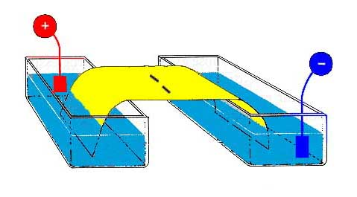
รูป 6.2 เครื่องมือสำหรับอิเล็กโทรโฟซีสแบบเซลลูโลสอะซีเตต (จาก http://david-bender.purplecloud.net)

อิเลคโตรโฟรีซีสแบบพอลิอะคริลาไมด์เจล

อิเลคโตรโฟรีซีสแบบพอลิอะคริลาไมด์เจลหรือที่เรียกย่อๆ ว่า PAGE เป็นเทคนิคที่นิยมใช้ในงานวิเคราะห์โปรตีนและสารละลายโปรตีนผสม ถึงแม้ว่าเทคนิคการแยกแบบ 2 มิติจะมีประสิทธิภาพสูงที่สุดในการแยกโปรตีนแต่อิเล็กโตรโฟรีซีสแบบพอลิอะคริลาไมด์เจล 1 มิติก็ยังคงเป็นที่นิยมใช้และให้ผลที่ดี ซึ่งในบทปฏิบัติการนี้จะขอกล่าวถึงเทคนิคอิเล็กโตรโฟรีซีสแบบพอลิอะคริลาไมด์เจล 1 มิติ ซึ่งจะเป็นพื้นฐานสำหรับการพัฒนาเทคนิคเทคนิคอิเล็กโตรโฟรีซีสชนิดอื่นๆในขั้นสูงต่อไป
โปรตีนจัดเป็นไอออนที่มีประจุหรือหมู่ที่มีประจุเมื่ออยู่ในสนามไฟฟ้าก็จะสามารถเคลื่อนที่ได้โดยเคลื่อนที่ได้ในสนามไฟฟ้าและอัตราการเคลื่อนที่จะขึ้นอยู่กับความหนาแน่นของประจุ (charge density) ของโปรตีน ความหนาแน่นของประจุหมายถึงอัตราส่วนของประจุต่อมวล (charge/mass) ถ้าอัตราส่วนนี้สูงโมเลกุลจะเคลื่อนที่ได้เร็ว เมื่อให้สนามไฟฟ้ากับสารละลายโปรตีนผสม โปรตีนแต่ละชนิดจะเคลื่อนที่ด้วยอัตราเร็วที่ต่างกันทำให้แยกออกจากกันได้
PAGE เป็นเทคนิคอิเลคโตรโฟรีซีสที่มีตัวกลางค้ำจุนเป็นพอลิอะคริลาไมด์เจล ดังรูป 6.3 ซึ่งเฉื่อยต่อสารเคมีในระหว่างเกิดกระบวนการแยก ส่วนตัวกลางค้ำจุนพวกพอลิอะคริลาไมด์เจล สามารถลดการแพร่และป้องกันการเกิดพา ทำให้การแยกได้แถบที่คมชัด นอกจากนี้พอลิอะคริลาไมด์เจลเป็นตัวกลางที่มีรูพรุน ซึ่งทำหน้าที่เป็นตะแกรงร่อนโมเลกุลได้เมื่อปรับขนาดของรูพรุนให้เหมาะสม เพราะฉะนั้นการแยกโปรตีนโดยใช้ตัวกลางค้ำจุนเป็นเจล จึงขึ้นกับความหนาแน่นของประจุและขนาดของสารที่ต้องการแยก ด้วยเหตุนี้โปรตีน 2 ชนิดที่มีขนาดต่างกัน แต่มีความหนาแน่นของประจุเท่ากันจึงสามารถถูกแยกออกจากกันเมื่อใช้เทคนิคอิเลคโตรโฟรีซีสแบบพอลิอะคริลาไมด์เจล ที่เหมาะสม โดยมีผลทำให้อัตราการเคลื่อนที่ของโปรตีนขนาดใหญ่ช้าลงกว่าการเคลื่อนที่ของโปรตีนขนาดเล็กกว่า ทำให้โปรตีน 2 ชนิดแยกออกจากกันได้

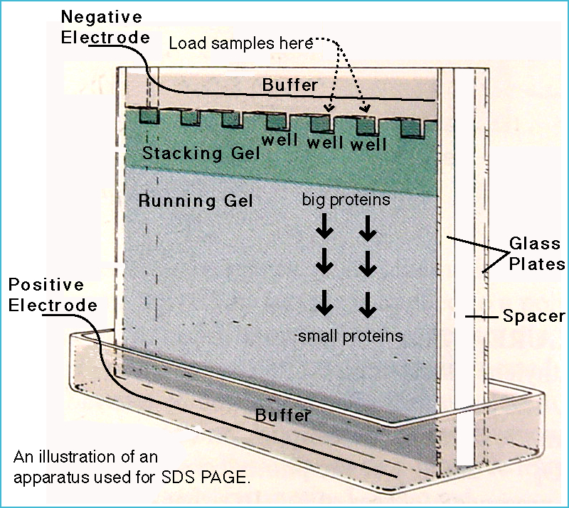

รูป 6.3 เครื่องมือสำหรับอิเล็กโทรโฟซีสแบบพอลิอะคริลาไมด์เจล (จาก http://ww2.chemistry.gatech.edu)

พอลิอะคริลาไมด์เจล
ปฏิกิริยาพอลิเมอไรเซซัน (polymerization reaction) ของอะคริลาไมด์มอนอเมอร์ ไปเป็นสายโซ่ยาวของพอลิอะคริลาไมด์ โดยมีมอนอเมอร์อีกชนิดหนึ่งซึ่งส่วนใหญ่ใช้ N,N’-เมทิลีน- บีสอะคริลาไมด์หรือบีส (N,N’–methylene-bisacrylamide, Bis) ทำหน้าที่เชื่อมโยงสายโซ่พอลิอะคริลาไมด์ เป็นตาข่ายร่างแห ทำให้เกิดเป็นพอลิอะคริลาไมด์เจล ดังรูป 6.4
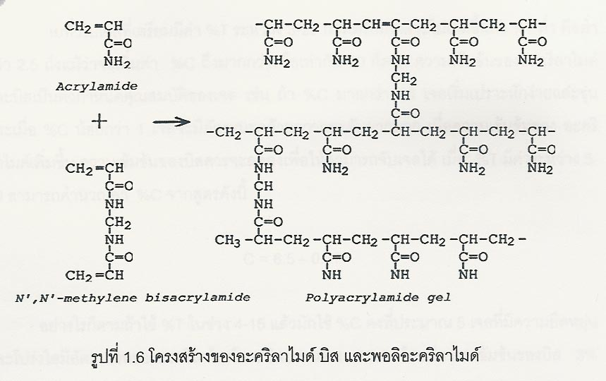
รูป 6.4 โครงสร้างของอะคริลาไมด์ บิส และพอลิอะคริลาไมด์

ด้วยเหตุนี้ความเข้มขึ้นของมอโนเมอร์ทั้ง 2 ชนิดนี้ เป็นตัวกำหนดคุณสมบัติของพอลิอะคริลาไมด์เจล โดยพบว่า ความเข้มข้นของอะคริลาไมด์เป็นตัวกำหนดความยาวของสายพอลิเมอร์ ส่วนความเข้มข้นของบิส เป็นตัวกำหนดขนาดของการเชื่อมโยงเป็นตาข่ายร่างแห ดังนั้น ความหนาแน่นความยืดหยุ่น ความแข็ง ความเปราะ ขนาดรูพรุน และความโปร่งใส ของเจล จึงอาศัยตัวแปร (parameter) ที่เกี่ยวข้องกับมอโนเมอร์ทั้ง 2 ชนิดนี้ คือ %T และ %C
ค่า %T หมายถึงความเข้มข้นของมอนอเมอร์ทั้งหมดที่ใช้ในการสร้างเจล (อะคริลาไมด์และบิส) มีหน่วยเป็นกรัมต่อ 100 ml (น้ำหนักต่อปริมาตร)

%T = [(a+b)/m] ×100

a = น้ำหนักเป็นกรัมของอะคริลาไมด์
b = น้ำหนักเป็นกรัมของบีส
m = ปริมาตรเป็น ml ของบัฟเฟอร์
ค่า %C หมายถึงน้ำหนักเป็นกรัมของบีสเมื่อเทียบเป็น % กับน้ำหนักเป็นกรัมของอะคริ-ลาไมด์และบีส
%C = [b/(a+b)] X 100
ข้อสังเกตในการเตรียม

- การเตรียมเจลจะไม่เกิดขึ้นถ้า %T ต่ำ คือต่ำกว่า 2.5 ถึงแม้ว่าจะเพิ่มค่า %C ถึงมากกว่าหรือเท่ากับ 20 ก็ตาม
- ถ้า %C มากกว่า 10 เจลเริ่มเปราะหักง่ายและขุ่นและเมื่อ %C น้อยกว่า 1 เจลจะมีลักษณะคล้ายกาวและจับยากมาก เมื่อความเข้มข้นของอะคริลาไมด์เพิ่มขึ้น ความเข้มข้นของบีสควรจะลดลงเพื่อให้สามารถจับเจลได้
- โดยทั่วไปเจลที่เตรียมมีค่า %T ระหว่าง 3-25 เมื่อ %T มีค่าระหว่าง 5-20 สามารถคำนวณค่า %C จากสูตรนี้

C = 6.5 – 0.3T

อย่างไรตามถ้าใช้ %T ในช่วง 4-15 แล้วมักใช้ %C คงที่ประมาณ 5
- เจลที่มีความยืดหยุ่นและโปร่งใสมีอัตราส่วนของอะคริลาไมด์และบีสประมาณ 30:1 โดยมีความเข้มขึ้นของบีส 3% (%C = 3)

การเลือกค่าพอลิอะคริลาไมด์เจลให้เหมาะสมกับโปรตีนที่จะทำการศึกษา
คุณสมบัติของโปรตีนที่ต้องการศึกษาจะเป็นตัวบ่งบอกถึงสภาวะที่ใช้เพื่อให้การแยกได้ผลดี เช่น ถ้าต้องการวิเคราะห์สารผสมของโปรตีนที่มีมวลโมเลกุลสูง จะต้องเลือกเจลที่มีขนาดรูพรุนใหญ่ โดยใช้ความเข้มข้นของอะคริลาไมด์และบีสต่ำ คือ T น้อยกว่า 5 % เพื่อหลีกเลี่ยงผลของตะแกรงร่อนโมเลกุล และถ้าใช้ T = 15-20% หรือมากกว่านั้นจะเป็นความเข้มขึ้นที่เหมาะสมสำหรับพอลิเพปไทด์ที่มีมวลโมเลกุลต่ำๆ เช่น โปรตีนที่เป็น biomarker ทางชีวภาพ เนื่องจากความเข้มข้นขนาดนี้จะเน้นความแตกต่างของขนาดโปรตีนเล็กๆ ภายในช่วงมวลโมเลกุลต่ำ ดังตารางที่ 1 และ รูปที่ 2-2 แต่หากต้องการแยกที่อาศัยความแตกต่างของประจุเป็นหลักการเลือกใช้ เจลที่มีขนาดรูพรุนใหญ่จะใช้ได้แม้สำหรับโมเลกุลเล็กๆ

ตารางที่ 6.1 ค่า %T ที่เหมาะสมกับช่วงโมเลกุลของสาร
%T | ช่วงโมเลกุลที่เหมาะสม
3 – 5 | สูงกว่า 100,000
5 – 12 | 20,000 – 150,000
10 – 15 | 10,000 – 80,000
15 + | ต่ำกว่า 15,000

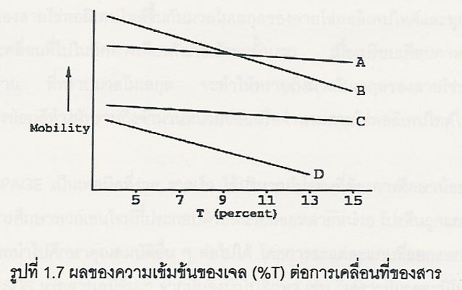

รูป 6.5 ผลของความเข้มข้นของเจล (%T) ต่อการเคลื่อนที่ของสาร

โปรตีน 2 ชนิด คือ A และ B ดังรูป 6.5 กำหนดให้ A มีขนาดโมเลกุลเล็กกว่า B แต่ B มีประจุสุทธิที่สูงกว่า ถ้าใช้เจล T = 5% จะทำให้ B เคลื่อนที่ได้เร็วกว่า A และจะแยกออกจากกันได้ดี แต่ถ้าความเข้มขึ้นของเจลเพิ่มขึ้นคือ T มากกว่า 5% แล้ว ผลของตะแกรงร่อนโมเลกุลจะเพิ่มขึ้น ทำให้ B ถูกขัดขวางการเคลื่อนที่ได้มากกว่า A จนกระทั่งเมื่อ T มีค่าประมาณ 9% โปรตีนทั้ง 2 ชนิดจะไม่แยกออกจากกัน เมื่อ T มีค่ามากกว่า 9% A และ B จะแยกออกจากกันแต่ครั้งนี้ A มีการเคลื่อนที่ที่เร็วกว่า B
ส่วนกรณี C และ D พบว่า C มีขนาดโมเลกุลที่เล็กกว่า D แต่มีประจุสุทธิสูงกว่าจึงทำให้มีการเคลื่อนที่เร็วกว่าในเจลที่มีขนาดรูพรุนใหญ่ และถ้าความเข้มขึ้นของเจลเพิ่มขึ้นจะทำให้การแยกเกิดได้ดีขึ้น

อิเลคโตรโฟรีซีสแบบ SDS-พอลิอะคริลาไมด์เจล
(SDS-Polyacrylamide Gel Electrophoresis, SDS-PAGE)
PAGE ที่มีสารซักฟอก SDS เรียกกว่า SDS-PAGE เป็นเทคนิคที่ใช้ในการแยกหน่วยย่อยของโปรตีนและหามวลโมเลกุลของมัน สาร SDS เป็นสารซักฟอกแอนไอออนิก (anionic detergent) ที่มีประจุลบ สามารถจับกับสายโซ่พอลิ-เพปไทด์ด้วยอัตราส่วนที่คงที่ คือ SDS 1.4 กรัม/สายโซ่พอลิเพปไทด์ 1 กรัม SDS-พอลิเพปไทด์คอมเพลกซ์ (SDS-polypeptide complex) นี้มีรูปร่างเป็นแท่ง (rod shape) เนื่องจากสายโซ่พอลิเพปไทด์เมื่อถูกจับด้วย SDS จะคลายการขดม้วนออกเป็นสายยาว มีเส้นผ่านศูนย์กลางประมาณ 18 Aํ ซึ่งคงที่ในขณะที่ความยาวของคอมเพลกซ์ จะเป็นสัดส่วนกับมวลโมเลกุลของสายโซ่พอลิ-เพปไทด์ คอมเพลกซ์นี้มีประจุบลบ (เนื่องจากประจุของ SDS ไปบดบังประจุของโปรตีน) มีอัตราส่วนของประจุต่อมวลหรือมีความหนาแน่นของประจุคงที่เท่ากัน และมีรูปร่างเหมือนกัน จึงทำให้การเคลื่อนที่ของสายโซ่พอลิเพปไทด์ ขึ้นกับมวลโมเลกุลของสายโซ่พอลิเพปไทด์และทุกคอมเพลกซ์จะเคลื่อนที่ไปในทิศทางเดียวกัน คือเข้าหาขั้วบวก เมื่อทำการเปรียบเทียบการเคลื่อนที่ของโปรตีนมาตรฐานที่ทราบมวลโมเลกุล ก็จะทำให้ทราบถึงมวลโมเลกุลของสายโซ่พอลิเพปไทด์ และจากวิธีการย้อมสีทำให้ทราบถึงจำนวนหน่วยย่อยหรือจำนวนสายโซ่พอลิเพปไทด์ SDS-PAGE เป็นเทคนิคที่ง่าย รวดเร็ว ใช้ปริมาณโปรตีนที่ต้องการศึกษาน้อยเป็นไมโครกรัม มีประโยชน์ในการศึกษาพวกเอนไซม์ที่ประกอบด้วยหน่วยย่อยหลายหน่วย โปรตีนถูกแยกโดย SDS-PAGE สามารถนำไปศึกษาคุณสมบัติอื่นๆ ต่อไปได้ โดยการชะแต่ละแถบที่แยกออกจากกันจากเจลแล้วกำจัด SDS หรือสารเคมีอื่นๆ จากนั้นจึงนำไปศึกษา เช่น วิเคราะห์กรดอะมิโน แผนที่เพปไทด์ (peptide map) หาปลาย N- หรือหาปลาย C- เป็นต้น
ตามปกติสารละลายบัฟเฟอร์ที่ใช้ละลายหรือเจือจางสารผสมโปรตีนต้องมี SDS ปริมาณมากเกินพอ และมักใช้ร่วมกับสารกลุ่ม ไทออล (thiol reagent) ซึ่งทำหน้าที่เป็นตัวรีดิวซ์ (reducer) ในการสลายพันธะไดซัลไฟด์ สารไทออลที่นิยมใช้คือ 2-เมอร์แคปโตเอทานอล (2-mercaptoethanol) หรือ β-เมอร์แคปโตเอทานอล (β-mercaptoethanol) และไดไทโอไทรทอล (detheothreitol หรือ DTT) ซึ่งพบว่า สาร DTT มีข้อดีคือไม่มีกลิ่นและเป็นสารรีดิวซ์ (reducing agent) ที่ให้ผลเท่ากันกับ 2-เมอร์แคปโตเอธานอล ดังรูป 6.6

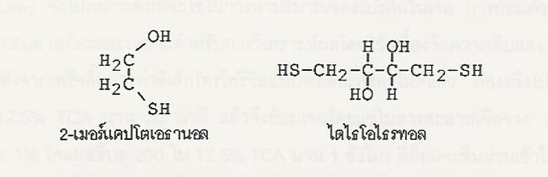

รูป 6.6 โครงสร้างของสารรีดิวซ์ที่สลายพันธะไดซัลไฟด์

ยูเรียจัดเป็น สารทำให้แตกตัว (dissociating agent) เช่นเดียวกันกับ SDS เพราะ ยูเรียมีความสามารถในการสลายพันธะอ่อน เช่น พันธะไฮโดรเจน ที่เกิดขึ้นในโมเลกุลของโปรตีน แต่ต้องใช้ยูเรียความเข้มข้นสูงประมาณ 8 M ในการทำให้โปรตีนเสียสภาพธรรมชาติอย่างสมบูรณ์ และต้องมีสารสลายพันธะไดซัลไฟด์ด้วย ยูเรียมีข้อดีคือจะไม่มีผลต่อประจุของโปรตีนในการแยกสายโซ่พอลิเพปไทด์ ทำให้การใช้ยูเรียจึงให้ผลการแยกขึ้นกับทั้งขนาดและประจุซึ่งต่างจาก SDS ที่ขึ้นกับขนาดเพียงอย่างเดียว อย่างไรก็ตามการแยกสายโซ่พอลิเพปไทด์ โดยอาศัยความแตกต่างของขนาดและประจุทำให้การหามวลโมเลกุลได้ผลไม่ถูกต้องทีเดียว ด้วยเหตุนี้จึงนิยมใช้ SDS มากกว่ายูเรียเมื่อต้องการหามวลโมเลกุลของโปรตีน

วีธีการย้อมสีเจล (Gel Staining Method)
เมื่อ “tracking dye” เคลื่อนที่ถึงตำแหน่งที่ต้องการบนเจลแล้วให้สิ้นสุดการทำอิเล็กโตร-โฟรีซีส ดับเครื่องจ่ายกำลังไฟ (power supply) นำเจลออกจากเครื่องเพื่อนำมาหาตำแหน่งของสารที่แยกออกจากกัน ถ้าเป็นสแล้บเจลต้องนำแผ่นเจลออกจากแผ่นกระจกแล้วจึงทำการย้อม ถ้าเป็น
เจลแท่งต้องนำเจลออกจากหลอดแก้วเสียก่อนที่จะนำไปย้อม เมื่อวัดระยะทางในการเคลื่อนที่ของ “tracking dye” บนเจลเรียบเสร็จร้อยแล้ว จึงดำเนินการย้อมเจลโดยใช้สีย้อมที่ต้องการตามเวลาที่กำหนด แล้วจึงนำเจลมาล้างสีย้อมจนกระทั่งเห็นแถบของสารที่แยกออกจากกันได้อย่างชัดเจน

การย้อมโดยใช้โคแมสซีบลู
การย้อมด้วยโคแมสซีบลู หรือ “Coomassie Brilliant R 250” (R มาจากคำว่า reddish hue และ 250 เป็นตัวเลขแสดงความเข้มขึ้นของสี) เป็นเทคนิคการย้อมสำหรับการตรวจวิเคราะห์การแยกโปรตีนโดยใช้พอลิอะคริลาไมด์เจล ที่นิยมมากที่สุดในปัจจุบัน สีย้อมโคแมสซีบลูมีคุณสมบัติสามารถเก็บและใช้ได้หลายครั้ง และสามารถตรวจพบแถบของโปรตีนที่มีความเข้มขึ้นจำกัดประมาณ 1 μg/แถบได้ ถ้าโปรตีนมีความเข้มข้นสูงการจับระหว่างสีย้อมและโปรตีนจะเริ่มไม่เป็นไปตามกฎของเบียร์ (Beer’s Law) จึงไม่เหมาะสมที่จะใช้ในการหาปริมาณของโปรตีนของโปรตีนในเจลถือว่าเป็นข้อด้อยสำหรับวิธีการนี้ อย่างรก็ตามการย้อมด้วยวิธีนี้จะได้แถบที่สม่ำเสมอ เสถียรและเหมาะสำหรับการวิเคราะห์ผลโดยใช้เครื่องวัดความทึบแสง
หลังจากเสร็จสิ้นการทำอิเล็กโตรโฟรีซีสแบบพอลิอะคริลาไมด์แล้ว ต้องตรึงโปรตีนในเจลโดยใช้ 12.5% Trichloroacetic acid (TCA) นาน 30 นาที แล้วจึงย้อมเจลโดยแช่ในสารละลายเจือจาง 1:20 ของสารละลาย 1% แมสซีบลู 250 ใน 12.5% TCA นาน 1 ชั่วโมงก่อนที่จะทำการย้อม สีย้อมจึงจะซึมผ่านเข้าไปในเจลทำให้จับกับโปรตีนได้ดีขึ้น เพราะฉะนั้นแถบของโปรตีนจะมีสีเข้มขึ้น เมื่อย้อมเสร็จเรียบร้อยแล้วจึงล้างสีย้อม ด้วยสารละลายล้างสีย้อมจนกระทั่งพื้นหลังปราศจากสีย้อมและเห็นแถบโปรตีนเด่นชัดขึ้น แถบโปรตีนจะคงสีเข้มอยู่ระหว่าง 1-2 วัน ถ้าแถบมีสีจางมาก อาจเพิ่มความเข้มของสีได้โดยเติมสีย้อม 2-3 หยด ใน 7% กรดอะซีติก แล้วแช่เจลค้างคืน

กลไกลการย้อมด้วยโคแมสซีบลู
การย้อมด้วยโคแมสซีบลูต้องการตัวกลางที่เป็นกรดเพื่อให้เกิดแรงทางไฟฟ้า (electrostatic force) ระหว่างโมเลกุลของสีย้อมกับหมู่อะมิโนของโปรตีน นอกจากนี้ยังมีแรง van der Waal (van der Waal’s force) ที่ทำให้เกิดคอมเพลกซ์ระหว่างสีย้อม และโปรตีนรวมทั้งพันธะนอน-โควาเลนท์ (non-convalent bond) ระหว่างสีย้อมกับบริเวณไม่มีขั้ว (non-polar region) บนโมเลกุลของโปรตีน การที่โคแมสซีบลูสีเข้มกว่าการย้อมด้วยสีอินทรีย์อื่นๆ เนื่องจากพันธะเกิดขึ้นระหว่างโมเลกุลของสีย้อม โดยโมเลกุลสีย้อมจะใช้พันธะนี้ไปจับกับโมเลกุลสีย้อมในคอมเพลกซ์ ซึ่งจับกับโปรตีนด้วย พันธะไอออนิก (ionic bond) และพันธะไฮโดรโฟบิค (hydrophobic bond)
วิธีการย้อมโดยใช้โคแมสซีบลู R 250 มีหลายวิธีซึ่งแตกต่างกันที่สารละลายตรึงและสารละลายสีย้อม โดยทั่วไปใช้ TCA กรดซัลโฟซาลิไซลิก เมทานอลหรือเอทานอล การย้อมโดยใช้โคแมสซีบลูอีกวิธีหนึ่งคือใช้ “Coomassie Brilliant Blue G 250” (G มาจากคำว่า greenish hue) หรือ “Xylene Cyanine Brilliant G” โคแมสซีบลู 250 นี้เป็น “demethylated form” ของโคแมส-ซีบลู R 250 ดังรูป 6.7 โคแมสซีบลู G 250 นี้ละลายได้เพียงเล็กน้อยใน 12% TCA ทำให้สารละลายมีลักษณะของสารแขวนลอย เมื่อตรึงเจลด้วย 12.5% TCA นาน 5 นาที แล้วย้อมด้วย 0.25% (w/v) โคแมสซีบลู G 250 นาน 30 นาที หลังจากนั้นแช่เจลใน 5% กรดอะซีติก แถบโปรตีนจะปรากฏให้เห็นชัดใน 5 % กรดอะซีติก เนื่องจากสีย้อมที่ไปจับกับโปรตีนจะละลายและแพร่เข้าไปในเจลไปจับกับโปรตีนที่บริเวณภายในได้ ลักษณะของสารแขวนลอยของสีย้อมชนิดนี้จะไม่สามารถแพร่ผ่านเข้าไปในเจลได้ ทำให้ย้อมโปรตีนได้อย่างรวดเร็ว โดยที่ไม่มีพื้นหลังที่มีสีเข้ามารบกวน

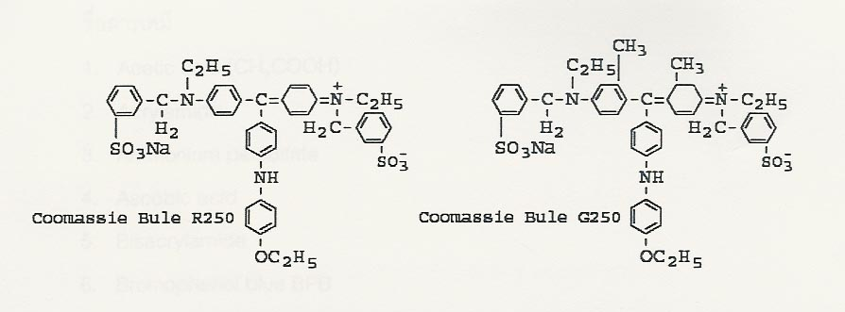

รูป 6.7 สีย้อมโคแมสซีบลูที่ใช้ตรวจสอบการแยกโปรตีนโดยใช้เทคนิค PAGE

การศึกษาโปรตีนด้วยเทคนิคอิเลคโตรโฟรีซีสแบบ SDS-พอลิอะคริลาไมด์เจล

ในปฏิบัติการนี้จะเป็นการศึกษารูปแบบโปรตีนภูมิแพ้ในน้ำยางพารา ที่ผ่านเงื่อนไขทั้งการใส่เอ็นไซม์ และการใส่สาร detergent (SDS)

7.1 สารเคมี
ชื่อสารเคมี
- Acetic acid (CH₃COOH)
- Acrylamide
- Ammonium bicarbonate (NN₄HCO₃)
- Ammonium persulfate
- Bisacrylamide
- Bromophenol blue (BPB)
- Calcium chloride (CaCl₂)
- Comassie Brilliant Blue R 250
- Dithiothreitol (DTT) or β-mercaptoethanol
- Glycerol
- Glycine
- Methanol (CH₃OH)
- N,N’-methylene-bis-acrylamide
- N,N,N’,N’ – tetramethylethylenediamine (TEMED)
- Ninhydrin
- Sodium carbonate (Na₂CO₃)
- Sodiumdodecylsulphat (CH₃(CH₂)₁₁OSO₃Na, SDS)
- Sodium hydroxide (NaOH)
- Standard protein marker
- Tris hydroxymethyl aminomethane hydrochloride (Tri-HCl)
- Urea

7.2 เครื่องมือและอุปกรณ์
เครื่องมือ-อุปกรณ์
- ตู้อบ (oven)
- เครื่องชั่ง 4 ตำแหน่ง (Analytical balance)
3. เครื่องอิเลคโตรโฟรีซีส ( Electrophoresis apparatus) รุ่น Hoefer SE250
4. เครื่องให้ความร้อน ( Hot plate stirrer )
5. เครื่องวัดค่าความหนืด ( Viscometer )
- pH meter
- ไมโครปิเปต (Micropipette)

7.3 วิธีทดลอง
1. การแยกโปรตีนในตัวอย่างในสภาวะต่างๆ
1. ทำการแยกโปรตีน Egg albumin (ความเข้มข้น ....... mg/ml)
2. รับตัวอย่าง Unknown เพื่อนำมาหาความเข้มข้น (ได้ค่าความเข้มข้น ........ mg/ml)
S1 คือ Egg albumin
S2 คือ Unknown
- นำตัวอย่างเฉพาะ unknown มาแบ่งใส่ eppendrop ตัวอย่างล่ะ 3 eppendrop
3. นำโปรตีนในแต่ละตัวอย่างมาทำการหาปริมาณโปรตีนด้วยวิธี โดยใช้วิธี Modified Lowry
เตรียมสารละลาย A
ชั่งโซเดียมคาร์บอเนต 20.0000 g ละลายในสารละลายโซเดียมไฮดรอกไซด์ 0.1 M ปรับปริมาตรให้เป็น 100.00 ml ด้วยสารละลายโซเดียมไฮดรอกไซด์
เตรียมสารละลาย B
ชั่งคอปเปอร์ซัลเฟต (MW. 249.68g/mol) 0.5000 g ละลายน้ำกลั่นปริมาตร 40.00 ml แล้วโพแทสเซียมโซเดียมทาร์เทรต 1.0000 g ละลายน้ำกลั่นปริมาตร 40.00 ml นำสารละลายทั้งสองมาผสมกันปรับปริมาตรของสารละลายให้ครบ 100.00 ml ด้วยน้ำกลั่น
เตรียมสารละลาย C
นำสารละลาย A 50.00 ml ผสมกับสารละลาย B 1.00 ml (ผสมเมื่อใช้เท่านั้น)
เตรียมสารละลาย D
ผสมสารละลาย Folin-ciocalteau’s phenol กับน้ำกลั่นในอัตรส่วน 1:1 โดยใช้สารละลายทั้งสองอย่างล่ะ 10.00 ml
การทำกราฟมาตรฐานโปรตีน
สารเคมีที่ใช้(ml) | หลอดที่
สารเคมีที่ใช้(ml) | blank | 1 | 2 | 3 | 4 | 5
สารละลายมาตรฐานBAS 250 g/ml | - | 0 | 0.25 | 0.50 | 0.75 | 1.00
น้ำกลั่น | 1.00 | 1.00 | 0.75 | 0.50 | 0.25 | 0
สารละลาย C | ใส่ทุกหลอด หลอดล่ะ 5 (ใส่ครบแล้วเขย่าทิ้งไว้ 10 นาที)
สารละลาย D | ใส่ทุกหลอด หลอดล่ะ 0.5
เขย่าทิ้งไว้ 30 นาที แล้ววัดค่าการดูดกลืนแสงที่ 750 nm

4. คำนวณความเข้มข้นของโปรตีนในสารละลายให้อยู่ในรูป µg/µl เพื่อใช้ในการทดลองส่วนต่อไป (ข้อมูลส่วนนี้นักศึกษาไม่ต้องทำการทดลองใช้ข้อมูลจากที่ห้องปฏิบัติการเตรียมไว้ให้)

2. การวิเคราะห์หาขนาดของหน่วยย่อยโปรตีนจากสารละลายน้ำยางพารา ด้วยเทคนิคอิเลคโตรโฟรีซีส
ทำการวิเคราะห์โดยใช้วิธีพอลิอะครีลาไมด์เจลอิเลคโตรโฟรีซีส (polyacrylamide gel electrophoresis, PAGE) โดยทำตามวิธีของ Laemmli (1970) ใช้ความเข้มข้นของ Separating gel 12.5 % ส่วน Stacking gel ใช้ 3 %
2.1 การเตรียม slab gel
1. ต่อชุดแผ่นกระจกขนาด 10 x 8 cm สำหรับทำ slab gel ใช้ spacers เป็นตัวปรับความหนาของ gel ที่ 0.75 mm หมายเหตุ ด้านล่างของแผ่นกระจกใช้แผ่นพาราฟิน หุ้มปิดป้องกันการรั่ว

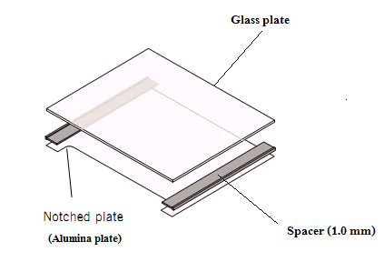
รูป 6.8 การประกอบแผ่นกระจกและแผ่นอะลูมินาใน Electrophoresis รุ่น Hoefer SE250

2. ประกอบชุดติดตั้งเจล (Hoefer Dual Gel Caster) แล้วนำแผ่นกระจกและอะลูมินาที่เตรียมได้จากข้อที่ 1 มาทำการ pack ในชุดติดตั้งนี้ โดยวางกระจกให้ด้านที่เป็นแผ่นอะลูมิน่าอยู่ด้านใน ส่วนด้านที่เป็นแผ่นกระจกอยู่ด้านนอก มาทดสอบการ pack ว่ามีรั่วหรือไม่ ด้วยการเติมน้ำลงในชุดติดตั้ง
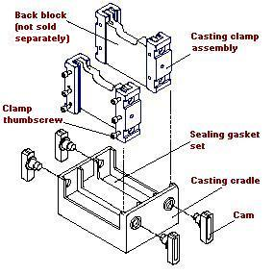
รูป 6.9 การประกอบชุดติดตั้งเจล (Hoefer Dual Gel Caster) ใน Electrophoresis รุ่น Hoefer SE250
3. หาชุดติดตั้งเจลไม่มีการรั่วให้ คำนวณปริมาณของ gel ที่จะใช้โดยที่จะใส่ stacking gel (upper) ที่มีความสูงประมาณ 1-2 cm เหนือ separating gel (lower)
3.1. เตรียมสารละลายของ gel (separating gel) 12.5% ที่ยังไม่ polymerlize โดยผสมสารต่างๆ ตามตาราง

ตารางที่ 2 สูตรสำหรับ PAGE separating gel (12.5% Acrylamide gel)
สารเคมี | ปริมาตร
acryramide/Bis (30 % stock)  1.5 M Tris – HCl pH 8.8  10 % (W/V) SDS stock  D.W. (distilled water)  10 % ammonium persulphate (APS)  TEMED | 5.0 ml  3.0 ml  0.12 ml  3.8 ml  100 μl  10 μl
ผสมเข้าด้วยกัน ยกเว้น APS และ TEMED ซึ่งจะใส่ที่หลังดูดอากาศซึ่งอาจแทรกอยู่ใสสารละลาย ประมาณ 10 นาที
ค่อยๆ ผสม APS และ TEMED (ตามตารางลงในสารละลายที่ดูดอากาศออกแล้ว) เทสารละลาย gel นี้ ใส่ลงระหว่างแผ่นแก้วที่เตรียมไว้ จากนั้นค่อย ๆ หยอดน้ำกลั่น ให้คลุมผิวเจลทิ้งไว้ให้เจลแข็งตัว ซึ่งจะใช้เวลาประมาณ 30 นาที เมื่อเจลแข็งตัวจะเห็นรอยต่อระหว่างเจลและน้ำกลั่นที่คลุมผิวเจลอยู่อย่างชัดเจน
3.2. เตรียมสารละลาย stacking gel 3% จำนวน 10 ml โดยผสมสารตามตารางต่อไปนี้เข้าด้วยกัน ดูดอากาศออกจากสารละลาย ประมาณ 10 นาที
ตารางที่ 3 สูตรสำหรับ PAGE stacking gel (4% acrylamide gel)
สารเคมี | ปริมาตร
acryramide/Bis (30 % stock)  1.5 M Tris – HCl pH 6.8  10 % (W/V) SDS stock  D.W. (distilled water)  10 % ammonium persulphate (APS)  TEMED | 0.45 ml  0.75 ml  30 μl  1.75 ml  25 μl  10 μl

ค่อย ๆ ล้างส่วนของ separating gel ด้วยน้ำกลั่น และดูดน้ำออกให้แห้ง ใส่ 10% APS จำนวน จำนวน 50 μl และ TEMED 10 μl ใน 10 ml ของ stacking solution ที่ดูดอากาศออกแล้ว ผสมให้เข้ากันแล้วเททับลงบน separating gel ระวังอย่าให้มีฟองอากาศเกิดในช่อง comb ทิ้งไว้ให้เจลแข็งตัวจะให้เวลาประมาณ 30-45 วินาทีดึง comb ออกจาก stacking gel จะเห็นช่อง (well) สำหรับใส่สารที่ต้องการแยกบนเจล หยอดน้ำกลั่นลงในช่อง เพื่อล้างอีกครั้งหนึ่ง จากนั้นดูดน้ำออกจนเห็นเป็นช่องๆ

รูป 6.10 ขั้นตอนการเตรียมเจล separating gel และ stacking gel ใน ชุดติดตั้งเจล (Hoefer Dual Gel Caster) ใน Electrophoresis รุ่น Hoefer SE250
นำเจลที่ได้จากการเตรียมในชุดติดตั้งเจลมาประกอบในชุด run gel (Mini-vertical gel unit)
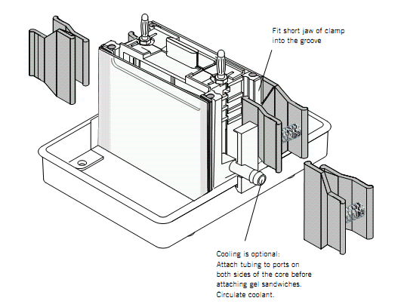
รูป 6.11 ขั้นตอนการประกอบในชุด run gel (Mini-vertical gel unit)ใน Electrophoresis รุ่น Hoefer SE250

เมื่อประกอบชุด Mini-vertical gel unit ควรทำการใส่สารละลาย 5x electrod (running) buffer pH 8.3 ให้ท่วมลวดนำไฟฟ้าในเครื่อง และ ท่วมขอบแผ่น อะลูมินา โดยในขั้นตอนนี้จะต้องกำจัดฟองอากาศให้มากที่สุดเพื่อป้องกันการรบกวนเจลในขณะที่ให้กระแสไฟฟ้า

4. การเตรียมสารตัวอย่าง
1. นำสารละลายโปรตีนที่สกัดได้ ที่คำนวณปริมาณโปรตีนที่ 20, 40 และ 80 µg มาผสมกับ Sample loading buffer ในอัตราส่วนโดยปริมาตร โปรตีน:Buffer (2:1)
2. หลังจากนั้นนำสารละลายโปรตีนตัวอย่างที่เตรียมได้ไปเก็บไว้ที่ -20 °C
3. ก่อนทำอิเลคโตรโฟรีซีส เราจะเตรียม Sample loading buffer 2 ส่วนคือ ส่วนที่รีดิวซ์ และส่วนไม่รีดิวซ์ (เติมหรือไม่เติม β-mercaptoethanol หรือ DTT)
สำหรับส่วนที่ไม่รีดิวซ์เราสามารนำไปทำอิเลคโตรโฟรีซีสได้เลย แต่ถ้าเป็นส่วนที่ต้องรีดิวซ์ทำได้โดยนำสารละลายโปรตีนรีดิวซ์ด้วย 10 mM 2-mercaptoethanol ที่ 37 °C เป็นเวลา 30 นาที

5. ใส่โปรตีนที่สกัดได้ลงในช่องบน stacking gel
ด้านซ้ายมือของผู้ทำการทดลองจะเริ่มต้นใส่สารตัวอย่างที่เป็น standard protein marker (Chromatein Prestained Protein Ladder ยี่ห้อ Vivantis รุ่น PR0602 ซึ่งมีองค์ประกอบโปรตีนต่างๆ) จำนวน 3 µl ก่อนใช้เทคนิคหยอดสารใต้สารละลาย 5x electrod (running) buffer ด้วย micropipett โดยเว้นหลุมที่อยู่ติดขอบเจลออกมาหนึ่งหลุม แล้วจึงทำการหยอดสารละลายโปรตีนตัวอย่างที่ผสม sample loading buffer ตามที่คำนวณแล้วด้วยเทคนิค ผสมสารบนแผ่นพาราฟิน เพื่อทำการหยอดในหลุมถัดไป ดังรูป 3-6 โดยเว้นระยะหลุมเพื่อป้องกันข้อผิดพลาดระหว่างการหยอดสาร อย่างไรก็ตามปริมาตรที่คำนวณได้ไม่ควรเกินขีดจำกัดของหลุม ดังรูป 6.12

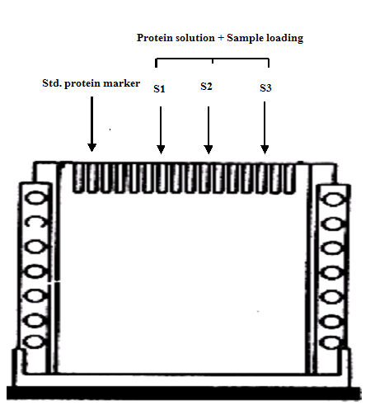

รูป 6.12 กระบวนการใส่สารตัวอย่างลงไปในเจล ใน Electrophoresis รุ่น Hoefer SE250

6. การทำอิเลคโตรโฟรีซีส
ต่อขั้วบวกเข้ากับ chamber ล่าง และขั้วลบเข้า chamber บน และ เปิดสวิทซ์ของเครื่องจ่ายกระแสไฟฟ้า โดยใช้กระแสคงที่ ที่ 20 mA ส่วนค่าความต่างศักย์ตั้งที่ค่า 250 V ต่อระบบ cooling อุณหภูมิ 4 °C ดังรูป 6.13

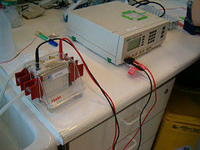

รูป 6.13 รูปแสดงการต่อชุด Mini-vertical gel unit เข้ากับ power supply ใน Electrophoresis รุ่น Hoefer SE250 Z (รูปจาก http://www.flickr.com/)

ปิดเครื่องจ่ายกระแสไฟฟ้า เมื่อเห็นสีของ bromophenol blue เคลื่อนที่มาจนถึงปลายล่างของเจล สังเกตจากปลายแผ่นอะลูมินา ซึ่งใช้เวลาประมาณ 45 นาที ถึง 1 ชั่วโมงกว่า จากนั้นนำแผ่นแก้วออกจาก chamber และนำแผ่นเจลที่อยู่ระหว่างแผ่นแก้วออกมาวางบนถาด
7. การย้อมเจล
หลังจากสิ้นสุดการทำอิเลคโตรโฟรีซีส นำแผ่นเจลมาแช่ในสารละลาย 12.5% TCA นาน 30 นาที แล้วย้อมเจลโดยแช่ในสารละลายเจือจาง 1:20 ของสารละลาย 1% Comassie Brilliant Blue R 250 ใน 12.5% TCA นาน 15-20 นาที เมื่อย้อมเสร็จแล้วนำเจลออกมาล้างด้วยน้ำกลั่น 2 ครั้ง แล้วจึงทำการล้างสี (destaining) ด้วยน้ำยาที่มีส่วนผสม 5 %เมทานอล + 7% กรดอะซิติก + 88% น้ำกลั่น เป็นเวลา 12 ชั่วโมง (ดังรูป 6.14) จากนั้นเมื่อครบเวลาที่กำหนดจึงทำการเก็บเจลไว้ในถุงพลาสติกด้วยน้ำเพื่อใช้ในการถ่ายรูปหรือไว้ศึกษาในขั้นตอนอื่นต่อไป (ดังรูป 6.15)
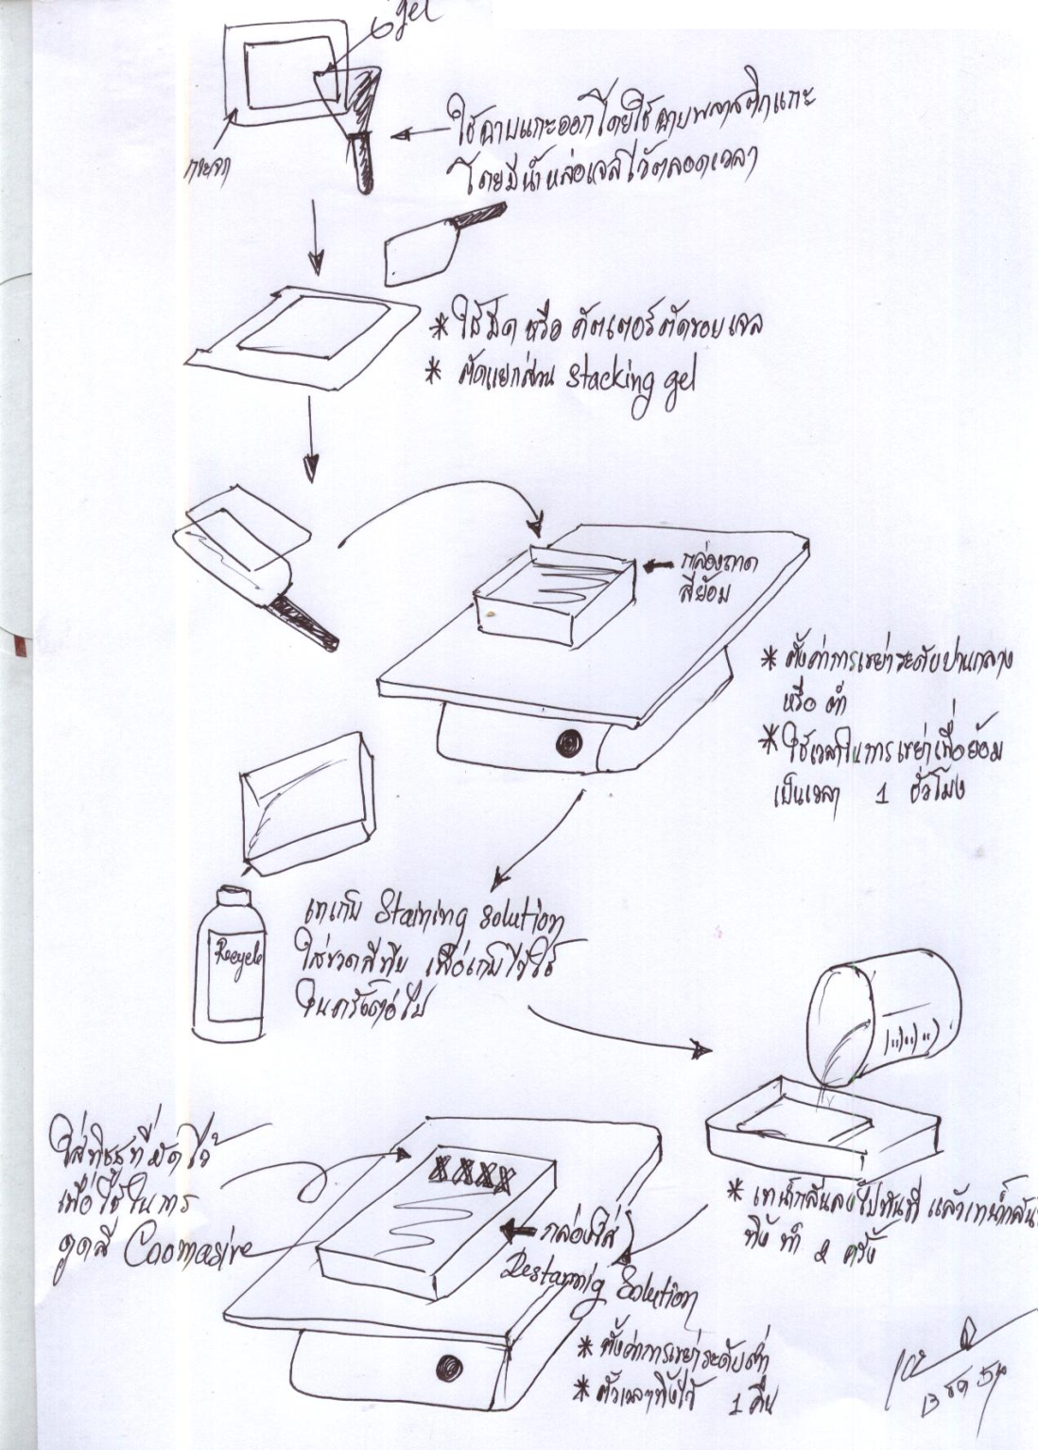

รูป 6.14 รูปแสดงเทคนิคการย้อมสีเจลด้วย Comassie Brilliant Blue R 250

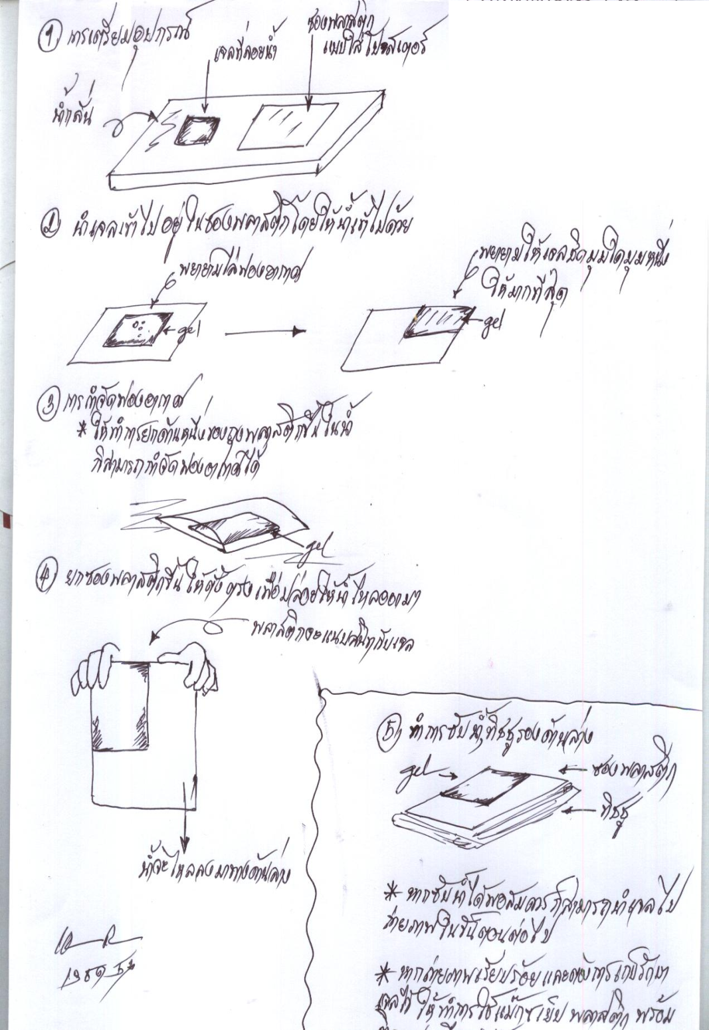

รูป 6.15 รูปแสดงเทคนิคการเตรียมเจลสำหรับการนำไปวิเคราะห์ด้วย Gel doc

9. การบันทึกข้อมูลและการวิเคราะห์ผล

9.1 การบันทึกข้อมูลและการวิเคราะห์ผลอย่างง่าย

นำเจลมาวัดระยะทางของ “tracking dye” จากบริเวณเริ่มต้นก่อนการย้อมสีด้วยวิธีต่างๆ หลังจากย้อมสีแล้วจึงวัดระยะทางการเคลื่อนที่ของโปรตีนมาตรฐานเพื่อเขียนกราฟมาตรฐาน ด้วยการวัดระยะทางการเคลื่อนที่ของโปรตีนมาตรฐานโดยใช้จะกึ่งกลางของแถบที่ปรากฏให้เห็น นำระยะทางการเคลื่อนที่มาคำนวณหาค่าการเคลื่อนที่สัมพัทธ์ (relative migration, R_{f} ) ของโปรตีนมาตรฐานแต่ละชนิด

ระยะทางการเคลื่อนที่ของโปรตีนจากจุดเริ่มต้น
R_{f} =
ระยะทางการเคลื่อนที่ของ “tracking dye”

นำค่า R_{f} ของโปรตีนมาตรฐานและค่า log₁₀ มวลโมเลกุลของโปรตีนมาตรฐานมาเขียนกราฟมาตรฐาน จะทำให้สามารถทราบมวลโมเลกุลและชนิดของโปรตีนที่มีอยู่ในไหมที่เราทำการวิเคราะห์ได้ ดังรูป 6.16

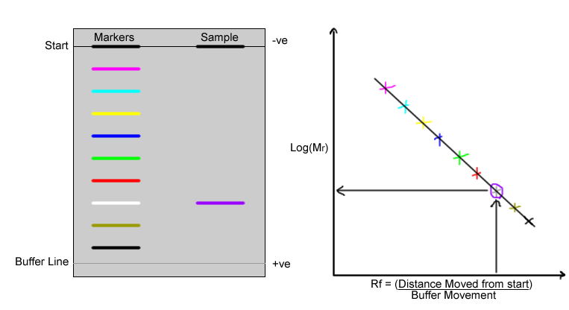

รูป 6.16 รูปแสดงการหาขนาดของโปรตีนจากการทำกราฟโปรตีนมาตรฐาน (รูปจาก http://biochem.co/2008/08/protein-purification)

9.1 การบันทึกข้อมูลและการวิเคราะห์ผลอย่างละเอียด
สามารถทำได้โดยอาศัยเครื่องมือดังต่อไปนี้
- การใช้โปรแกรม gene tools เพื่อระบุ molecular weight ของแถบดีเอ็นเอ/โปรตีน (หน้า 24)
- การใช้โปรแกรม Gene Snap
- เครื่องส่องแถบดีเอ็นเอใต้แสงอุลตร้าไวโอเลต (Gel documentation

เครื่องส่องแถบดีเอ็นเอใต้แสงอุลตร้าไวโอเลต (Gel documentation)
ขั้นตอนการใช้งาน
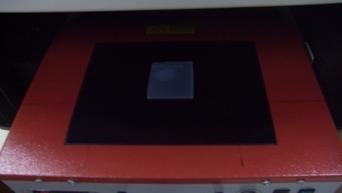 | 1. วางแผ่นเจลตรงกึ่งกลางของแผ่นกระจก
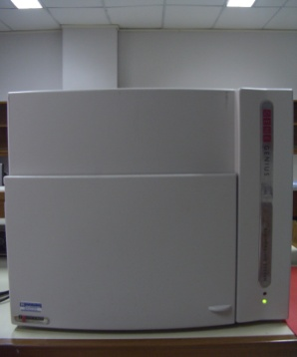 | 2. ดึงประตูบานเลื่อนของของลงมาปิด
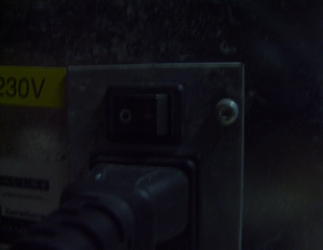 | 3. เปิดสวิตช์ ซึ่งอยู่ด้านหลังของ dark room มาที่ ON
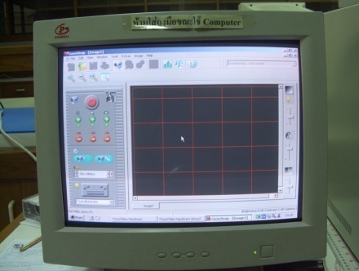 | 4. เปิดเครื่องคอมพิวเตอร์ที่เชื่อม ซึ่งจะมีโปรแกรมสำหรับใช้ถ่ายภาพ เรียกว่า GeneSnap ให้ double clik จะเห็นไปสีแดงในส่วนของ dark room สว่างขึ้นแสดงว่าตัว dark room เชื่อมต่อกับโปรแกรมได้
รูป 6.17 เครื่อง gel documentation และขั้นตอนการใช้งาน

การใช้โปรแกรม Gene Snap
1. เข้าโปรแกรม Gene Snap โดย Click file folder ของ Gene Snap บนหน้าจอ คอมพิวเตอร์
2. จะแสดงโปรแกรม Gene Snap
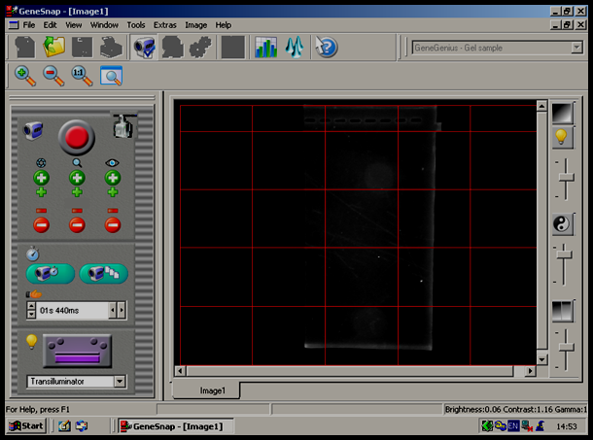 | (A)
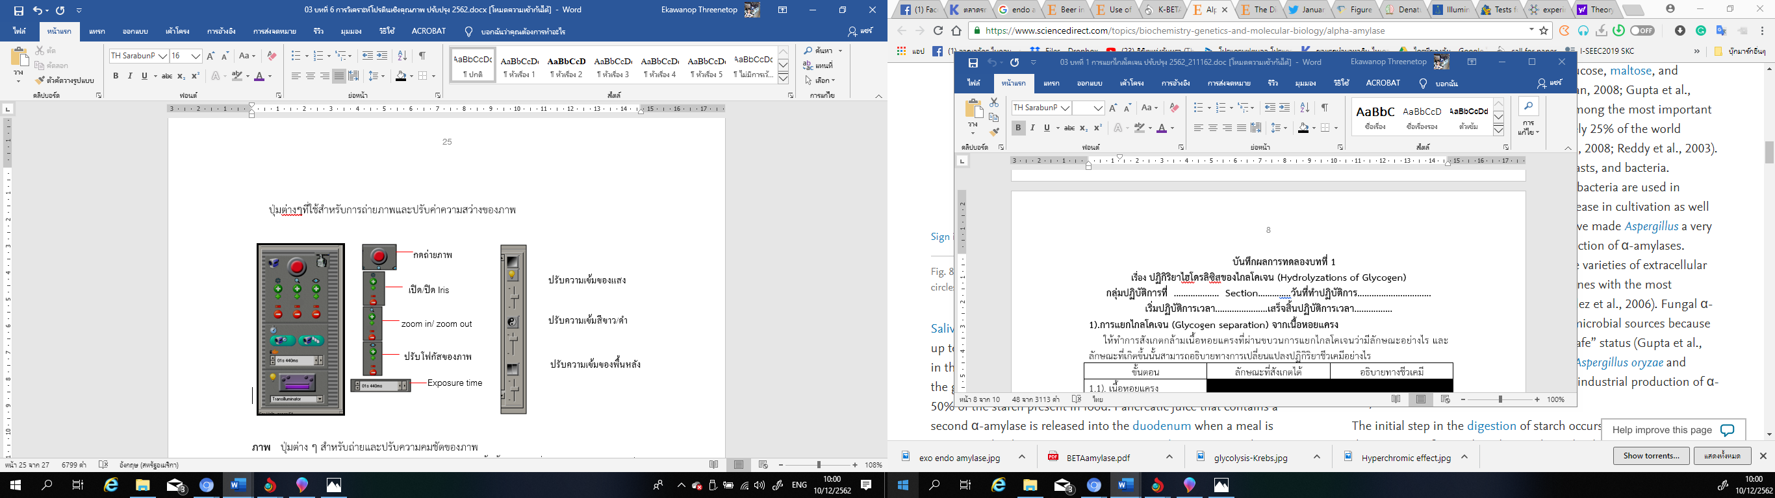 | (B)
รูป 6.18 โปรแกรม Gene Snap (A) และปุ่มต่างๆที่ใช้สำหรับการใช้งาน (B)

3. click ในช่อง Exposure time จากนั้นตั้งค่า ควรเริ่มจากค่าน้อยก่อน จะเห็นแผ่นเจลชัดขึ้นเรื่อยๆ หากได้ค่าที่ดีที่สุดแล้ว สามารถเลือกปรับที่ปุ่ม Iris หรือปุ่มปรับโฟกัสของภาพ หรือเลือกขนาดของภาพได้จากปุ่ม zoom in/zoom out หากได้ภาพที่คมชัดแล้ว ให้กดที่ปุ่มถ่ายภาพ เพื่อถ่ายภาพ
4. ภาพที่ถ่ายแล้วจะปรากฏขึ้น สามารถปรับความมืดสว่าง ความเข้มของสีดำ ได้โดยเลือกจากแถบเครื่องมือด้านขวา
5. บันทึกภาพโดยการ click file ที่แถบเครื่องมือด้านบน เลือก save Image as ใส่ชื่อ file แล้วกด Save
6. ไฟล์ที่บันทึกไว้นามสกุลจะเป็น .sgd ซึ่งต้องใช้โปรแกรม GeneSnap เปิด หาก ต้องการ save เป็น Jpeg หรือ bmp ให้เลือก Export Image จากเมนูไฟล์ เมื่อใช้งานเสร็จแล้วออกจากโปรแกรมปิดเครื่องคอมพิวเตอร์และ สวิตช์ของ darkroom นำแผ่นเจลออก ใช้ฟองน้ำชุบน้ำบริเวณกระจก
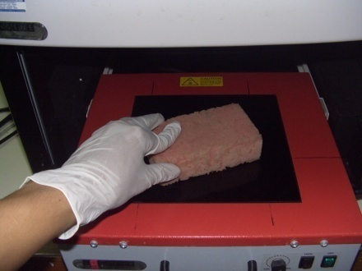
รูป 6.19 การเช็ดทำความสะอาดกระจกวางเจล

การบำรุงรักษาและข้อควรระวัง
1. หลังจากที่นำแผ่นเจลออกจากแท่นวางแผ่นเจลต้องใช้ฟองน้ำเช็ดเอาน้ำออกให้หมด มิฉะนั้นจะเกิดเป็นคราบติดแน่น
2. ถอดกระจกสะท้อนแสงที่อยู่ติดกับเลนส์ออกทำความสะอาด เช็ดด้วยผ้าชุบน้ำอุ่น เพื่อเช็ดเอาฝุ่นละอองและไอของเอธิเดียมโบรไมด์ออกอย่างน้อยปีละ 2 ครั้ง
3. ethidium bromide เป็นสารก่อมะเร็ง ต้องสวมถุงมือทุกครั้งที่ใช้และเมื่อทำงานเสร็จแล้วต้องทิ้งถุงมือนั้นในภาชนะที่เตรียมไว้เฉพาะ
การใช้โปรแกรม gene tools เพื่อระบุ molecular weight ของแถบดีเอ็นเอ/โปรตีน

1. Double click ที่ icon Gene Tools บนหน้าต่างของ windows หน้าต่างจะปรากฏดังภาพ

2. Loading an image โดยการเลือกเปิด file ที่บันทึกไว้ใน Gene Snaps ภาพที่ถูกเปิดจะถูก import เข้าสู่ Gene Tools โดยอัตโนมัติและปรากฏหน้าต่างของ Sample Properties box ดังภาพ

3. Image type (fluorescence or absorption) โปรแกรมจะเลือกให้ Direction of electrophoresis and type of analysis (gel/ spot/ blot) Number of tracks หากต้องการให้โปรแกรมจัด track ให้ใส่ 0 เลือก OK

4. เลือก molecular weight standard (รูปตาชั่ง) จากนั้นเลือกชนิดของ molecular weight ที่ใช้ จากนั้นเลือก Assign from standard เลือก Ok

5. เมื่อ Assign molecular weight แล้ว สามารถคลิกที่แถบที่ต้องการทราบ molecular weight ได้

บันทึกผลการทดลองบทที่ 6
เรื่อง อิเลคโตรโฟรีซีส (Electrophresis)
กลุ่มปฏิบัติการที่ ................... Section…………..วันที่ทำปฏิบัติการ...............................
เริ่มปฏิบัติการเวลา......................เสร็จสิ้นปฏิบัติการเวลา................
1).การอิเลคโตรโฟรีซีส
ให้ทำการสังเกตการแยกโปรตีนด้วยวิธีอิเลคโตรโฟรีซีสว่ามีลักษณะอย่างไร และลักษณะที่เกิดขึ้น
ขั้นตอน | ลักษณะที่สังเกตได้ | อธิบายทางชีวเคมี
1.1). การแยกโปรตีนตัวอย่าง
โปรตีนมาตรฐานคือ.............................. |  | ปริมาณที่ใช้.........................
Egg albumin |  | ปริมาณที่ใช้.........................
โปรตีนตัวอย่างคือ........................................... |  | ปริมาณที่ใช้.........................
1.2) เตรียมเจลอิเลคโตรโฟรีซีส
separating gel 12.5% | เริ่มเวลา.................................. น. | เสร็จ.................................. น.
stacking gel 3% | เริ่มเวลา.................................. น. | เสร็จ.................................. น.
อธิบายเจลที่เตรียมได้
1.3). ดำเนินการเจลอิเลคโตรโฟรีซีส
Front line  ถึงปลาย stacking gel | เริ่มเวลา.................................. น. | ถึง.................................. น.
Front line  ถึงปลาย separating gel | เริ่มเวลา.................................. น. | ถึง.................................. น.
1.4). การย้อมเจล
ย้อมเจล | เริ่มเวลา.................................. น. | เสร็จ.................................. น.
ล้างสีเจล | เริ่มเวลา.................................. น. | เสร็จ.................................. น.
1.5). วัดแถบโปรตีนตัวอย่างด้วยมือ
ปรากฏจำนวนโปรตีน | ......................................... แถบ
แต่ละแถบมีขนาด (KD) | ....... ............. ........... ........ ........ ........... ............. .......... ....... kD
1.5). วัดแถบโปรตีนตัวอย่างด้วยเครื่อง gel doc
ปรากฏจำนวนโปรตีน | ......................................... แถบ
แต่ละแถบมีขนาด (KD) | ....... ............. ........... ........ ........ ........... ............. .......... ....... kD

